# 平台数据库维护计划

# 新建维护计划

说明：首先鼠标右键新增一个维护计划（Maintenanceplan）保存。其他计划（数据库备份计划,统计信息维护等）为这个维护计划里面的子计划。

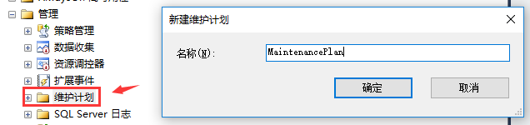

# 数据库备份

## 完整备份计划

1. 修改计划名称，设置计划执行时间，下图计划执行时间为 在每天的 1:00:00 执行。 将从 2018/2/28（此时间根据情况自定义） 开始使用计划。

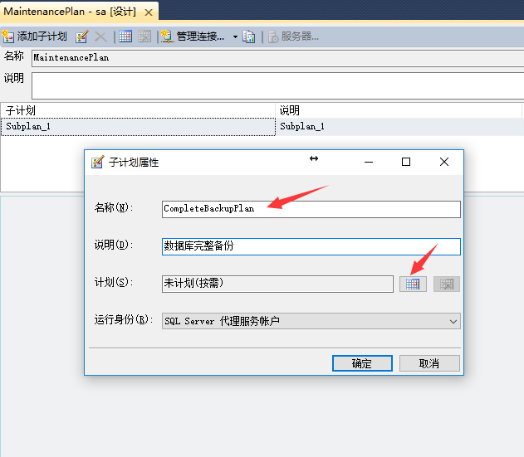

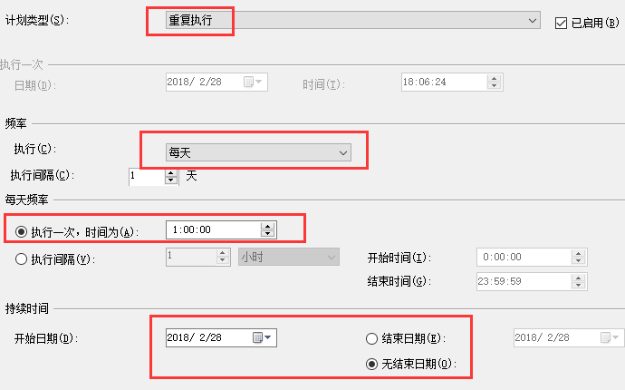

设置完成后保存即可。

1. 选中对应的计划添加备份数据库任务进行编辑（CompleteBackupPlan）

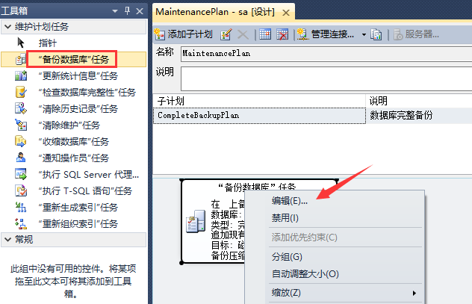

1. 备份类型选择完整，手动勾选需要备份的数据库(IMSDB)。

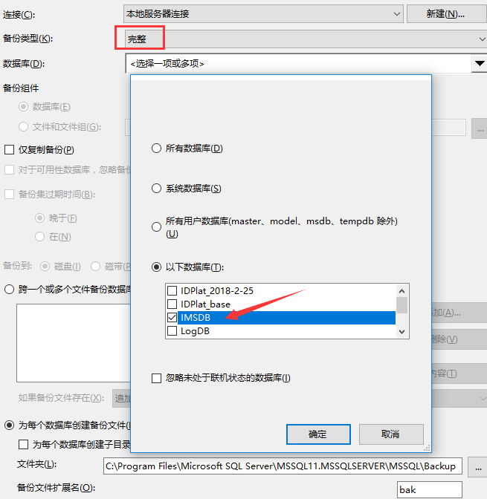

1. 配置日志存放路径，数据库日志备份文件夹为DBLogBack

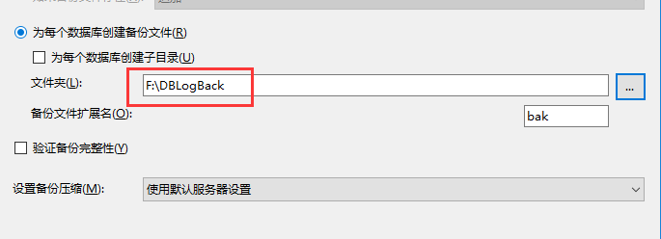

其它步骤默认配置【下一步】走就好，一直到完成。

## 事务日志备份计划

1. 修改计划名称，下图所示的计划执行时间为：每天在 0:00:00 和 23:59:59 之间、每2小时 执行。将从 2018/2/28（此时间根据情况自定义）开始使用计划。

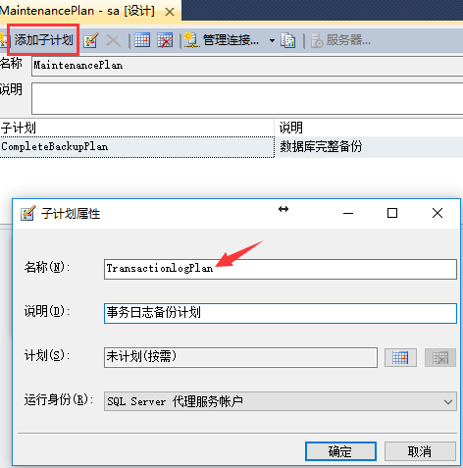

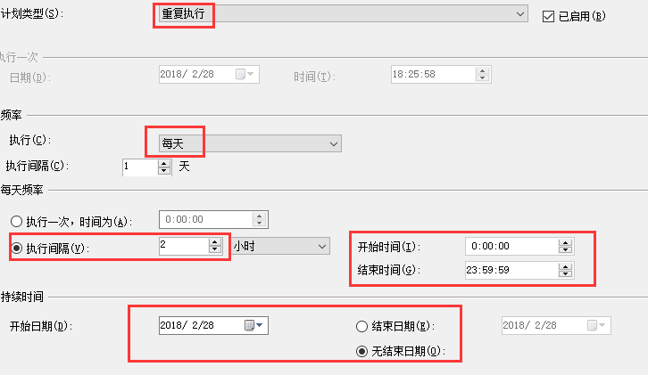

设置完成后保存即可。

1. 选中对应的计划添加备份数据库任务进行编辑(TransactionlogPlan)

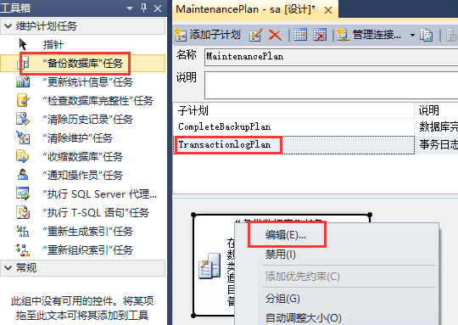

1. 备份类型选择事务日志，手动勾选需要备份的数据库(IMSDB)。

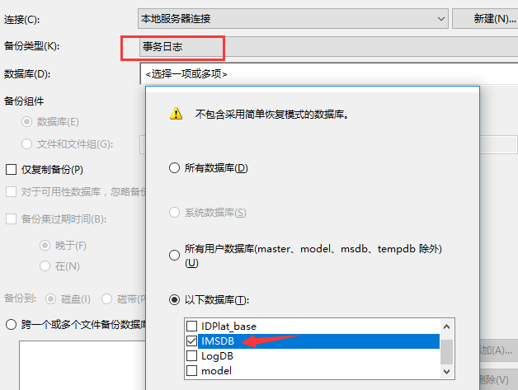

1. 配置日志存放路径,数据库日志备份文件夹为DBLogBack。

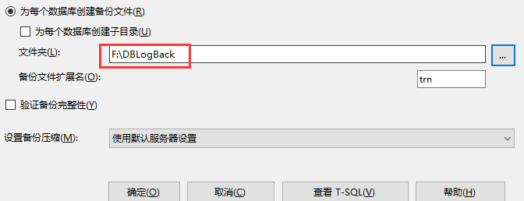

其它步骤默认配置【下一步】走就好，一直到完成。

**（事务日志备份的速度大约是30 MB/秒)**

# 索引维护

## 碎片整理

1. 以下以在IMSDB数据库创建整理索引碎片的存储过程，执行的存储过程参照：



1. 在数据库管理工具中，展开SQL Server 代理节点，创建作业如图3-3所示：

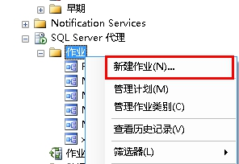

图3-3 创建作业

1. 输入作业的名称和备注（对所有非系统数据库产生的索引碎片进行整理。每天整理一次），如图3-4所示：

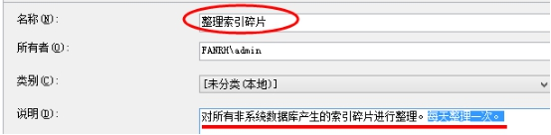

图3-4 作业的名称和备注

1. 创建作业步骤如图3-5所示：



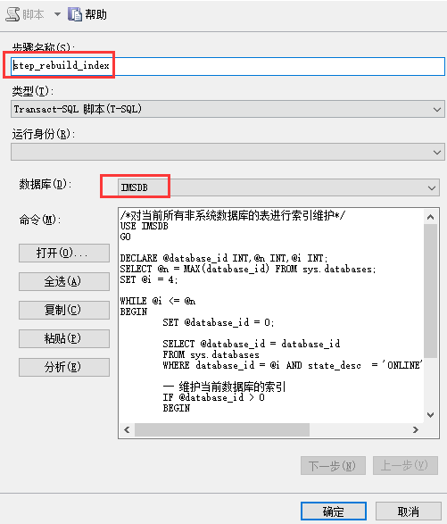

图3-5 创建作业步骤

## 对存在的索引进行检查

1. 则选择SQLServer代理->作业->索引碎片整理，右键查看历史记录，如图3-6所示：

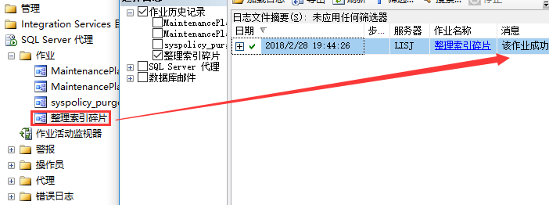

图3-6 历史记录

1. 如果历史记录最近一条作业成功，则索引作业正常。
2. 如果历史记录最近一条作业失败，则索引作业失败，异常日志如图3-7所示：

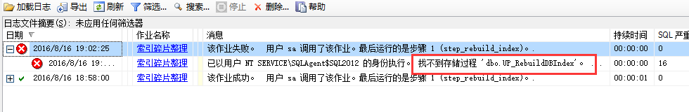

图3-7 异常日志

出现以上异常的原因是因为没有在需要进行索引碎片整理的数据库中执行存储过程“UP_RebuildDBIndex”，将该存储过程在对应的数据库执行后，在进行索引碎片整理，就执行成功了。UP_RebuildDBIndex存储过程如下：



# 统计信息维护

1. 修改计划名称，下图所示的计划执行时间为：在每天的 1:00:00 执行。将从 2018/2/28 开始使用计划。

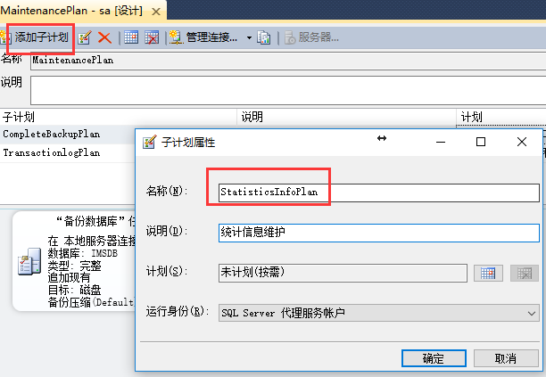

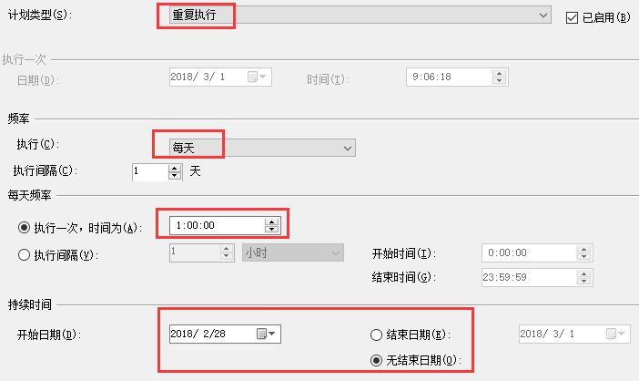

1. 选中对应的计划添加更新统计信息任务进行编辑(StatisticsInfoPlan)

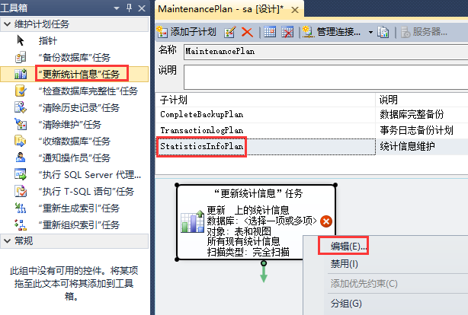

1. 选择对应的数据库 IMSDB。

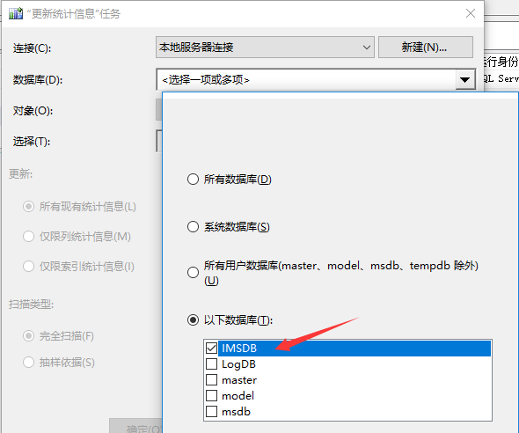

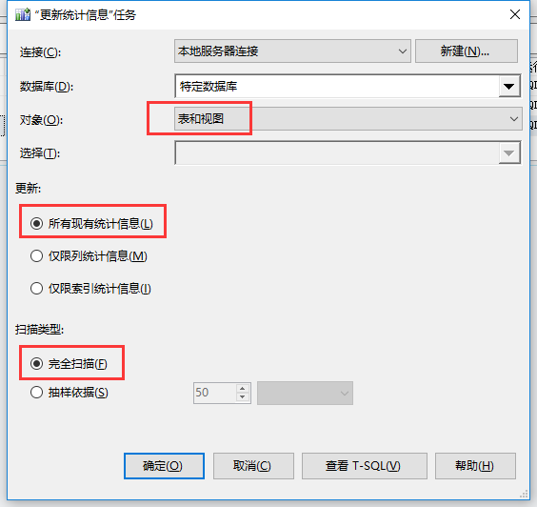

最后确定保存即可。

# 系统数据库tempdb优化

系统数据库temp是存取最可能频繁的库，所有处理临时表、子查询、GROUP   BY、排序、DISTINCT、连接、游标等等都需要用到它。

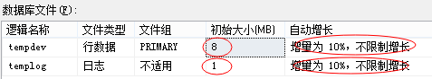

默认的配置如上图所示（数据文件初始大小8M、日志文件为1M），如果不手动更改这个值，每次数据库服务重启后又会依据这个初始值进行配置。所以要获得最佳的 tempdb 性能，需要对 tempdb 进行如下配置：

1. tempdb 的恢复模式设置为 SIMPLE(简单)。此模式自动回收日志空间以保持较小的空间要求。这个是默认配置，要确定有没有错误地修改过它。

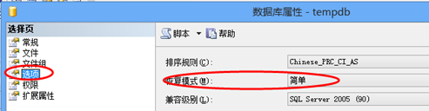

1. 将文件增量设置为合理的大小以避免 tempdb 数据库文件的增量过小。如果文件的增量与写入 tempdb 的数据量相比过小，则 tempdb 可能需要不断扩大。这将影响性能。

我们现在将数据文件和日志文件大小都修改为300M。并且将数据文件大小增长比例调整为300M。操作方式如下：

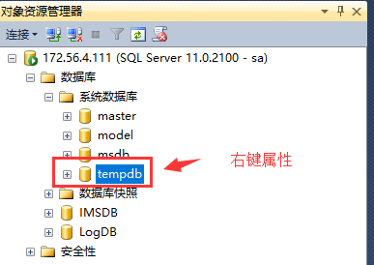

在弹出的属性窗口中，用鼠标切换到【文件】标签页面。

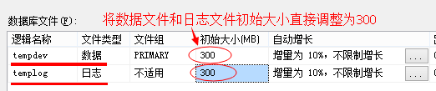

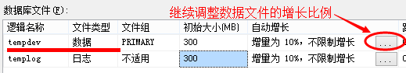

1. 使用多个文件可以减少 tempdb 存储争用并获得更大的可伸缩性。创建和逻辑CPU数目同样多的tempdb数据文件，每个文件的大小要一样大。比如数据库服务器CPU个数为八,那么还需要增加七个数据文件。（注意，最多不超过8个数据文件，日志文件不需要增加）在数据库属性窗口可以直接添加数据文件。

按相同方法依次添加后面数据文件，最终效果图如下：

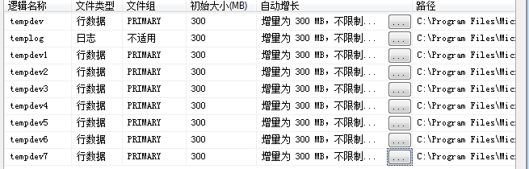

（注意，所有数据文件的初始大小和增长比例要保持一致！！！！日志文件只有一个！！）

最后需要重启数据库实例生效。

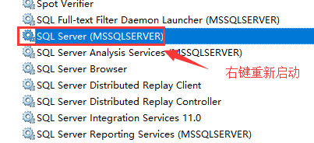

你也可以用脚本来实现上面的所有配置内容。参照

